Sala convegni: 14 novembre 2001, ore 11.00

Conferenza stampa: nuovi servizi sul sito Web della Provincia

Intervengono:
Gianfranco Venturi | Presidente della Provincia
Marco Giunti | Presidente del Consiglio
Nicola Risaliti | Ass. al Turismo, Servizio Elaborazione Dati, Servizi e tecnologie telematiche sul territorio
Giovanna Roccella | Ass. al Lavoro, Scuola e Istruzione, Formazione Professionale
Mauro Mari | Ass. ai Lavori pubblici e Patrimonio, Mobilità e Trasporti, Edilizia scolastica

Il grafico mostra la continua crescita degli accessi al sito della Provincia.
Dalla data della prima pubblicazione, avvenuta il 4 gennaio 1998, sono stati necessari 630 giorni per raggiungere i primi 10.000 accessi, esattamente il 26 settembre 1999.
Sono poi occorsi altri 422 giorni per toccare, il 21 novembre 2000, i 50.000 accessi ed infine il 25 ottobre 2001, dopo appena 338 giorni, abbiamo conseguito il traguardo dei 100.000 accessi.
Un'accelerazione di crescita che, se da un lato è giustificata dalla crescente diffusione di Internet, dall'altro trova una valida motivazione nel continuo arricchimento di informazioni e servizi offerti dal sito della Provincia.

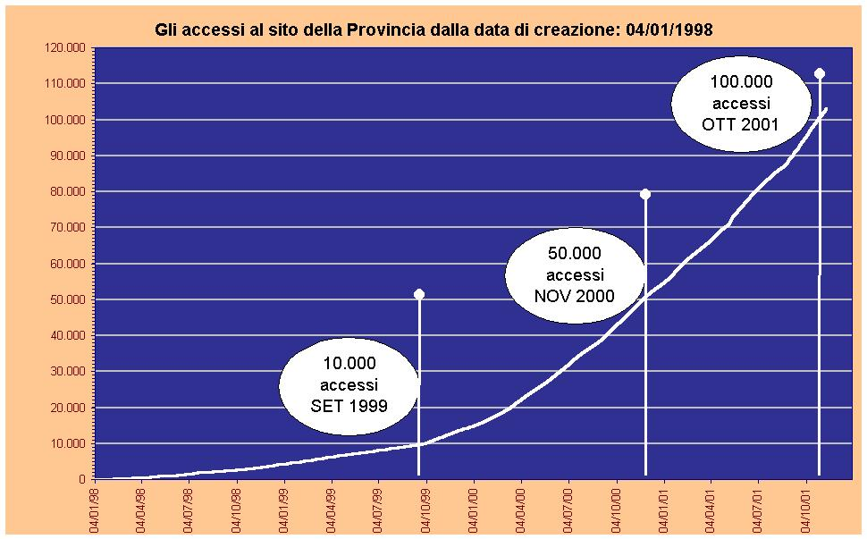
Il grafico raffronta l'andamento del numero di accessi quotidiani nello stesso periodo (8 ottobre - 11 novembre) degli anni 2000 e 2001.
Nei due periodi si nota un caratteristico andamento in cui i picchi corrispondono ai giorni feriali e gli avvallamenti ai giorni festivi.
Si può osservare che nei giorni feriali il numero di accessi del 2001 si situa circa 100 unità al di sopra dei corrispondenti valori dell'anno precedente, mentre nei giorni festivi il valore è praticamente inalterato.
La crescita degli accessi al sito della Provincia è dunque dovuta in massima parte all'aumento delle consultazioni nei giorni feriali e questo indica una accresciuta capacità di fornire alle imprese e ai cittadini informazioni e servizi a supporto delle loro attività.

Le pagine più visitate nel mese di ottobre
Si osservi che i dati statistici evidenziano come nell’ambito del nostro sistema territoriale vi sia una significativa attenzione ai temi dell'istruzione e della formazione.

Servizio Lavoro e Politiche Sociali

On-Line le Offerte di Lavoro provenienti da Aziende Private

I mutamenti nelle tecnologie e l'avvento della società dell'informazione hanno determinano nuovi fenomeni per l'accesso all'informazione e al sapere, rappresentando nuove opportunità di promozione sociale e di sviluppo personale. L’Amministrazione Provinciale cerca di sfruttare tutte le potenzialità create dalle nuove tecnologie (in particolare Internet) per creare una sinergia tra il Portale della Provincia ed i vari Centri per l’Impiego. Infatti, a partire dal 29 ottobre, sul Portale sono disponibili on-line le offerte di lavoro provenienti dalle Aziende Private suddivise per settore di interesse. Questa nuova proposta si completa con l’altro servizio già disponibile on-line e collegato alle offerte di lavoro provenienti dagli Enti Pubblici. I dati in nostro possesso sugli accesi alle pagine Web, mostrano il notevole interesse suscitato nella comunità per la nuova proposta.

Servizio Lavoro e Politiche Sociali

Incontro Domanda-Offerta Lavoro

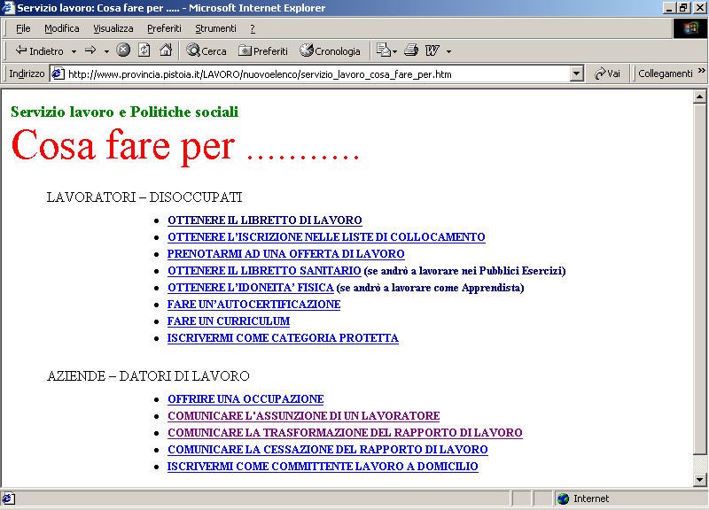
Nell’ottica di una maggiore fruibilità ed accessibilità del Portale della Provincia da parte del cittadino, sono state riorganizzate ed ampliate le informazioni inerenti ai servizi per il Lavoro. All’interno di una unica pagina Web è ora possibile accedere ad un insieme di documenti (non solamente di carattere amministrativo) utili sia ai privati (occupati od in cerca di occupazione) sia alle Aziende.

Le nuove pagine del Servizio Trasporti

Sono state inserite nel sito internet della Provincia di Pistoia le nuove pagine del Servizio Trasporti.
Le pagine informatiche sono state pensate e programmate per essere di facile e chiara lettura soprattutto per i fruitori che si collegano al sito dall’esterno e cioè per i cittadini che hanno bisogno di informazioni e di documentazioni specifiche in ambito trasporti.
All’interno delle pagine web troviamo la descrizione di quella che è la struttura dei vari uffici che costituiscono il Servizio ovvero :
- l’ufficio che si occupa del T.P.L.(trasporto pubblico locale);
- l’ufficio addetto alle autoscuole e pratiche agenzie automobilistiche;
- l’ufficio autotrasporto merci ed i nominativi dei responsabili e dei referenti con i relativi dati per eventuali contatti.
Le pagine che riguardano il trasporto pubblico locale descrivono esaurientemente le attività di carattere tecnico e amministrativo svolte dalla Provincia, da qui è possibile collegarsi con i siti internet delle aziende di t.p.l. esercenti (LAZZI s.p.a. e COPIT s.p.a.) attraverso i quali l’utente può tranquillamente consultare gli orari delle linee degli autobus che più gli interessano.
La notizia nella notizia, che riguarda l’ufficio trasporti, è quella della costruzione dell’osservatorio provinciale della mobilità.
Il progetto, che è attualmente in fase di realizzazione, ha come obiettivo lo sviluppo di un sistema di monitoraggio dei servizi di t.p.l. , attraverso il quale sarà possibile verificare una serie di parametri utili per un diretto confronto con le reali esigenze del fruitore.
In particolare sarà possibile controllare la regolarità del servizio, il comfort, la sicurezza, il livello d’informazione all’utenza, l’accessibilità per i disabili, la pulizia ed il rispetto di tutti gli obblighi contrattuali da parte delle Aziende alle quali la Provincia ha affidato il servizio.
Il sistema di controllo sopra detto dovrà permettere, una volta a regime, di stimare il livello di frequentazione dei mezzi pubblici e di esaminare la soddisfazione degli utenti, al fine di orientare le scelte di programmazione dell’Ente locale, sempre di più, verso un miglioramento tangibile della qualità del servizio.
Nelle pagine web che riguardano l’ufficio che si occupa delle autoscuole e delle agenzie di pratiche automobilistiche troviamo descritte quelle che sono le competenze della Provincia e le autorizzazioni da questa rilasciate.
Da qui è possibile, per il cittadino, accedere alla modulistica sia per quanto riguarda i modelli relativi alle autoscuole e alle agenzie, sia per quelli relativi all’autotrasporto merci.
Le competenze che riguardano quest’ultimo settore, già svolte dagli Uffici della M.C.T.C., sono state trasferite recentemente alla Provincia (dal 1 ottobre 2001) e, al momento, si stanno affrontando le varie problematiche con l’obiettivo di semplificare i rapporti con i cittadini e le imprese.

